Комплексный подход к развитию кисти руки у детей с речевыми нарушениями

Формирование мелкой моторики является одним из немаловажных аспектов развития дошкольников, имеющих речевые нарушения, в период подготовки к школе. Как показывает практика, у детей-логопатов часто наблюдаются отклонения в развитии движений пальцев рук: «движения неточные, некоординированные, затруднены изолированные движения пальцами, страдает точность и координация ручных движений, их произвольность»[2,c.237]. Поскольку дети с нарушениями речи, посещающие группу предшкольной подготовки, не имеют возможности ежедневно заниматься с логопедом, необходим комплексный подход к решению данной проблемы, который заключается как в разнообразии направлений и приемов по развитию кисти руки, так и в качестве взаимосвязи и преемственности всех специалистов дошкольного учреждения, родителей дошкольников.
В настоящее время специалисты ДОУ используют в своей работе разнообразные книги, игрушки, разрабатывают новые пособия, которые можно использовать для формирования дифференцированных движений пальцев рук.
Учитель-логопед осуществляет коррекцию нарушения мелкой моторики в учебной деятельности (на фронтальных, подгрупповых и индивидуальных занятиях), используя традиционные виды работ, такие как:
- упражнения для массажа и самомассажа,
- упражнения, развивающие координацию движений пальцев и кистей рук,
- упражнения, укрепляющие мышцы кистей рук,
- упражнения, развивающие взаимодействие между полушариями мозга,
- упражнения без предметов,
- упражнения с различными предметами,
- пальчиковые игры, пальчиковая гимнастика, теневой и пальчиковый театр.
Кроме того, давно стало привычным использовать для развития мелкой моторики плетение, лепку, различную технику рисования, шнуровку, конструкторы, мозаику, вырезание из бумаги и картона. Все большее распространение получают нетрадиционные методики: Су-Джок терапия, аурикулотерапия, песочная терапия, сказкотерапия, кинезитерапия и пр. [1]
Бесспорно, эффективное использование такого комплекса задач возможно только при тесном взаимодействии логопеда с воспитателем, который проводит с детьми больше времени, может определить оптимальные формы включения необходимых заданий с учетом индивидуальных особенностей и интересов дошкольников. Воспитатели используют задания и упражнения по развитию мелкой моторики не только в работе с дошкольниками по заданию логопеда, но и при организации самостоятельной деятельности детей. Следует отметить, что правильно организованная самостоятельная деятельность дошкольников может оказать существенную помощь педагогам в работе по развитию тонкой моторики, поскольку имеет менее ограниченные временные и тематические рамки.
Одним из основных направлений коррекционной работы с детьми-логопатами предшкольной группы является формирование фонематической стороны речи и начальное обучение грамоте, поэтому учителю-логопеду необходимо находить пути для сочетания развития фонематических процессов и мелкой моторики. Это не только окажет неоценимую пользу для развития ребенка, но и сделает привычную работу интересной, поможет закрепить приобретенные знания, умения и навыки необычными, разнообразными приемами и способами.
Например, хорошей тренировке пальцев способствуют игры с разноцветными крышками от пластиковых бутылок. Варианты работы с ними могут быть разнообразны. Навинчивание на основу крышек синего, зеленого и красного цвета можно использовать для составления звуковых схем слова. Крышки с наклеенными на них буквами или слогами помогут в работе над буквенным и слоговым анализом и синтезом. Навинчивание крышек в определенной последовательности послужит для закрепления графического образа букв.
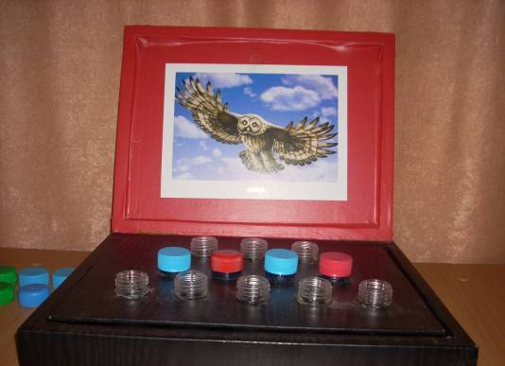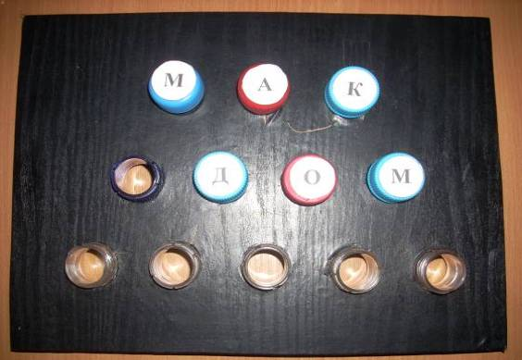
Дети хорошо запоминают буквы, выкладывая их из палочек, ниток на бархатной основе или из семян различной величины на пластилиновых дощечках. Можно также использовать обрывание бумаги по контуру буквы, составление буквы из деталей, крепящихся друг к другу пуговицами или обведение буквы по контуру с последующей штриховкой.
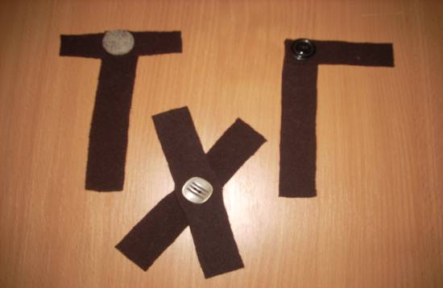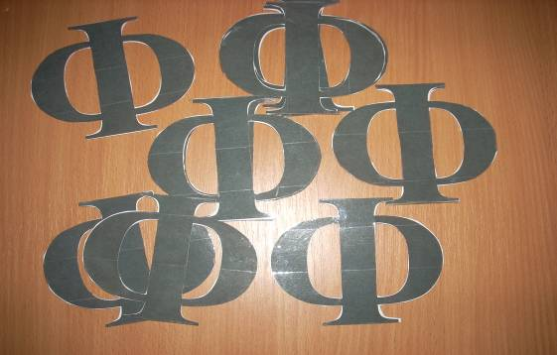
Игры со шнуровкой также могут быть полезны в работе по развитию фонематических процессов. Можно использовать нанизывание картинок с определенной слоговой структурой или заданным звуком, «вышивание» буквы по контуру шнурком нужного (красного или синего) цвета или выполнение определенного количества стежков, в зависимости от количества слогов в слове.
Хорошо способствуют развитию мелкой моторики задания с использованием швейных кнопок, канцелярских кнопок с пластмассовыми наконечниками, резинок и липучек. Их можно применять при изготовлении пособий для автоматизации и дифференциации звуков речи.
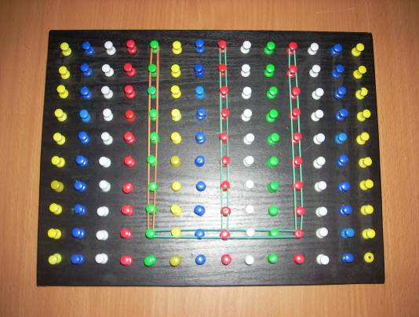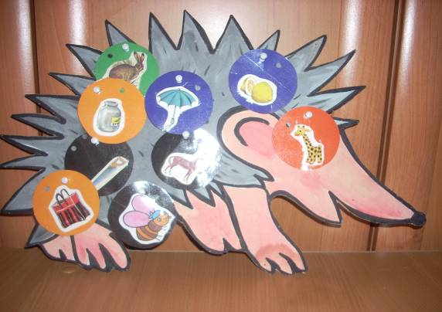
Игры с разноцветными прищепками, не только стимулируют созревание клеток коры головного мозга путем механического сдавливания подушек пальцев, но и способствуют развитию фантазии, воображения. Из них легко сконструировать изучаемую букву или использовать прищепки синего, зеленого и красного цвета для дифференциации твердых, мягких согласных и гласных звуков.
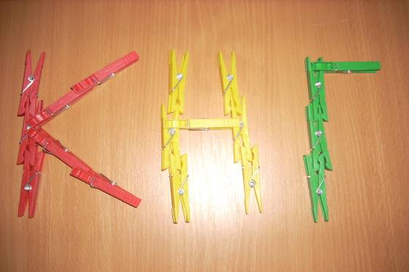
Особое значение в работе по развитию мелкой моторики приобретает взаимосвязь в работе учителя-логопеда с педагогом по изодеятельности. Как показывает опыт, обучение детей ручному труду (работа с тканью, нитками, бумагой, картонам, работа с пластилином и т.д.) обеспечивает хорошую тренировку пальцев, а различные техники рисования, особенно рисование штрихом или графические росчерки, способствуют развитию графомоторных навыков.
Совместное обследование уровня развития мелкой моторики детей-логопатов учителем-логопедом и воспитателем по изодеятельности позволяет скоординировать совместную работу, определить объем фронтальной и индивидуальной работы с каждым ребенком.
Для детей, имеющих наибольшие трудности в развитии тонкой моторики, целесообразно организовывать кружки по художественно-ручному труду, где дошкольники могут учиться барельефной лепке, выполнению поделок в стиле оригами и технике квиллинг и т.д. Изготовление поделок преследует не только развивающие цели, но и приносит радость детям, способствует их творческой самореализации, воспитанию уверенности в своих силах.
Театральные студии с использованием теневых, конусных и пальчиковых театров, кукол би-ба-бо играют большую роль в развитии точности, координации ручных движений, их произвольности.
Успешное решение коррекционных задач по формированию мелкой моторики невозможно без тесного сотрудничества педагогов и родителей, так как это во многом облегчает работу специалиста и ускоряет успехи ребенка. Как справедливо заметил М.Е. Хватцев, основоположник советской логопедии, первостепенной задачей при этом является «разъяснить и показать им (родителям), в чем состоит логопедическая работа, подчеркнуть полезность ее и необходимость разумных требований к ребенку»[3, с.110]. Педагогу следует обращать внимание родителей на важность работы по развитию кисти руки у дошкольников, начиная с самого раннего возраста, подчеркивая необходимость закрепления достигнутого в детском саду. С этой целью можно использовать разнообразные формы работы: консультации (групповые и индивидуальные), проведение открытых индивидуальных и групповых занятий, написание домашних заданий для совместной работы ребёнка с родителями по закреплению достигнутых результатов, создание родительских логопедических уголков с необходимыми материалами.
Кроме этого, родители могут развивать гибкость пальчиков и тактильную чувствительность детей, организуя развивающие игры при помощи обычных предметов домашнего обихода: баночек, тюбиков, крышек, тряпочек, бумаги и т.д., а также привлекая малышей к разнообразной самостоятельной деятельности: перемотке ниток, завязыванию и развязыванию узелков, уходу за срезанными и живыми цветами, водным процедурам (переливанию воды, мытью посуды, стирке кукольного белья и т.д.), собиранию ягод, разбору круп, застегиванию и расстегиванию пуговиц, завязыванию шнурков и т.д.
Таким образом, согласованный подход к работе по развитию кисти руки у дошкольников, выработка единых педагогических установок по отношению к детям с нарушениями тонкой моторики позволяет полнее использовать резервы коррекционно-педагогического воздействия, повысить эффективность работы педагогов и качество образовательного процесса.

Литература:
- Акименко, В.М. Новые логопедические технологии / В.М. Акименко. - Ростов -на-Дону: Феникс, 2009.-105 с.
- Кузнецова, Л.В. Основы специальной психологии / Л.В. Кузнецова, Л.И. Переслени, Л.И. Солнцева.- М.: ACADEMA, 2002.-480с.
- Хватцев, М.Е. Логопедия: Работа с дошкольниками / М.Е. Хватцев.-М.: ООО «Издательство АСТ», 2002.-258с.

